Size ne yapacağınızı söyleyebilirler ama ne düşüneceğinizi asla.
5. SINIF TÜRKÇE – 5N 1K ETKİNLİĞİ – 3
Arjantinli ünlü golf ustası Robert De Vincenzo, yine bir turnuvayı kazanmış, ödülünü alıp kameralara poz vermiş ve kulüp binasına gidip oradan ayrılmak üzere hazırlanmıştı. Bir süre sonra binadan çıkıp otoparktaki arabasına yürürken yanına bir kadın yaklaştı.Kadın, başarısını kutladıktan sonra ona çocuğunun çok hasta ve ölmek üzere olduğunu anlattı. Zavallı kadının hastane masraflarını ödemesi olanaksızdı. Kadının anlattığı öykü Vincenzo'yu çok etkilemişti, hemen cebinden bir çek defteri ve kalem çıkarttı, turnuvadan kazandığı paranın bir miktarını yazdı. Çeki kadının eline sıkıştırırken de ona:
- 'Umarım bebeğinin iyi günleri için harcarsın...' dedi.
Ertesi hafta kulüpte öğle yemeği yerken, Profesyonel Golf Derneği'nin bir görevlisi yanına geldi.
- 'Otoparktaki görevli çocuklar bana geçen hafta turnuvayı kazandıktan sonra yanınıza bir kadının geldiğini ve onunla konuştuğunu söylediler' dedi. De Vincenzo başını salladı. 'Evet' dedi. Görevli:
- 'Size bir haberim var o zaman. O kadın bir sahtekârdır. Üstelik hasta bir çocuğu da yok! '
- 'Sizi fena halde kandırmış efendim! ' dedi alaycı bir tavırla.
De Vincenzo;
- 'Yani ortada ölümü bekleyen bir bebek yok mu? İşte bu, bu hafta duyduğum en iyi haber! ' dedi De Vincenzo.
Parçada kimler geçmektedir?.........................................................................................................................................................................................................................

Olay, nerede geçmektedir?...............................................................................................................................................................................................................................
Kadın, Vincenzo’dan ne istemiştir? .………...................................................................................................................................................................


Vincenzo, görevlinin sözlerine neden sevinmiş?................ ………………………………………………………………………………………………………………………………………………………………………..
Olay, ne zaman yaşanmıştır?.........................................................................................................................................................................................................
Vincenzo, kadına nasıl davranmıştır?.................................................................................................................................................................................................................................................................

Küçük bir kasaba da okuyabilmek için çabalayan Fahri, Şahin, Sait ve Ömer bir üniversite kazanabil- mek için canlarını dişlerine taktılar ve başardılar.Dördü de Sakarya üniversitesini kazandılar.Şahin sos- yal bilgiler öğretmenliği, Fahri coğrafya öğretmenliği, Sait tarih öğretmenliği ve Ömer de Türk dili ve edebiyat öğretmenliğini kazandı. Sakarya da bir ev tutup yine dördü de bir aradaydı. İş bölümü yaptı- lar. Sait daha önce ailesinden ayrı yaşadığı için yemek yapmayı biliyordu. O yemek işini üstlendi. Şahin bulaşıkları yıkayacaktı, Fahri ve Ömer evi temizlemek üzere iş dağılımı yaptılar. Bir gün Şahin, Sait ve Ömer evdeydiler. Sait yemek pişiriyor, diğer ikisi ders çalışıyordu. Fahri ise okuldan çıkıp eve gelmek için durağa geldi, dolmuş bekliyordu. O arada bir şey hissetti. Oturduğu yer sallanıyordu. Anlamıştı deprem oluyordu. Aklına arkadaşları geldi. Kendisi dışarıda, onlar ise evdeydi. İçine kötü bir his doğ- muştu. Hızla yürümeye başladı. Oturdukları mahalleye geldiğinde evler yıkılmış kurtulanların çığlıkları kulağında çınlıyordu. Gözü arkadaşlarını arıyordu. Ortalıkta hiçbiri yoktu. O arada onların evlerinin etrafındaki kurtarma ekiplerini görmüştü. Koşarak oraya gitti. Biri çıkartılıyordu bu çıkartılan Şahin idi. Kımıldamıyordu sordu “yaşıyor mu?” diye hiç kimse ağzını açıp bir şey söyleyemedi. Ama biri sadece kafasını salladı. Daha sonra diğerleri de çıkartıldı. Onlar da hayata sonsuza kadar gözlerini kapatmıştı. Fahri yere çöktü ve haykırdı “neden” biz diye hıçkıra hıçkıra ağlamaya başladı. Onların ne hayalleri vardı. Hepsi öğretmen olup yaşadıkları o küçük kasabada ki lise de öğretmenlik yapacaklardı. Bu deprem üçünün de hayallerini yıkmıştı. Hiçbiri hayallerini gerçekleştiremeden hayata veda etmişlerdi. Sakarya onlar için mezar olmuştu. Fahri okulunu bitirip öğretmen oldu ve memleketine döndü oradaki lise de öğretmenlik yapmaya başladı. Öğrencilerine doğal afetleri anlatırken aklına arkadaşları gelirdi. Çünkü o doğal afetlerden deprem, onun canlarını almıştı. O bir daha Sakarya ya hiç gitmedi. Gitseydi canı daha çok yanacaktı. Fahri arkadaşlarını çok özlüyordu.
Bu olay ne zaman yaşanmış?.............................................................................................................................................................................................................................................
Üniversiteyi kimler kazanmış?.............................................................................................................................................................................................................
Arkadaşlar nerede yaşıyorlarmış?........................................................................................................................................................................................................................................

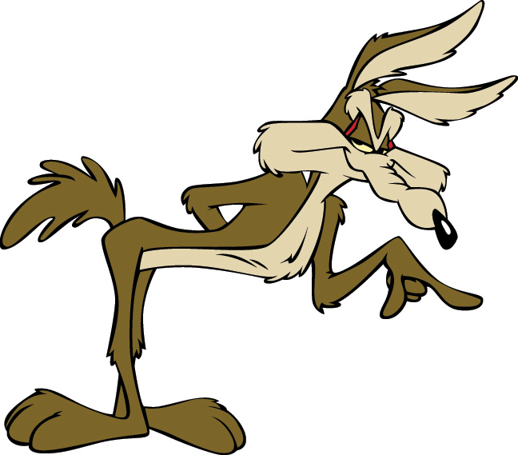
Fahri, neden ağlamış? ...........................................................................................................................................................................................................................................................
Deprem sırasında Fahri ne yapıyormuş? .......................................................................................................................................................................
Evde nasıl bir iş bölümü yapmışlar? ................................................................................................................................................................................................................................................................

